河南省周口市2016-2017学年高二下学期期末考试
地理
第Ⅰ卷
一、单项选择题（每小题1.5分，共45分）
棉花遥感识别是棉花种植面积遥感估算的关键，下图是“我国北疆地区不同日期棉花光谱信息与其他作物光谱信息的曲线分析图”。图中前3个波段为可见光波段（分别为蓝波段、绿波段、红波段），第4波段为近红外线波段。读图完成下列各题。
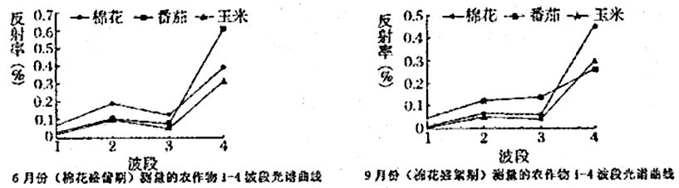
1、容易将棉花从其他作物中识别出来的最佳波段是
A、近红外波段 B、绿波段 C、红波段 D、蓝波段
2、根据图中信息及相关知识判断，下列叙述正确的是
A、北疆地区是我国最重要的棉花产区
B、盛絮期比盛蕾期棉花反射率在1－3波段明显降低
C、6月份和9月份相比，棉花遥感识别最佳时期在6月份
D、北疆地区发展棉花种植业的优势是耕地面积广，便于大规模的机械化操作
内蒙古半干旱地区某学校的课外活动小组，为了研究不同厚度的积雪融化后对牧草生长量的影响，选了一块试验地。根据积雪厚度来设计，设计了同面积的两种样地和一个对照样地。样地A：积雪厚度30cm；样地B：积雪厚度10cm；对照样地；无积雪区（通过人工处理）。下面为一段时期的实验结果对比图。据此完成下列各题。
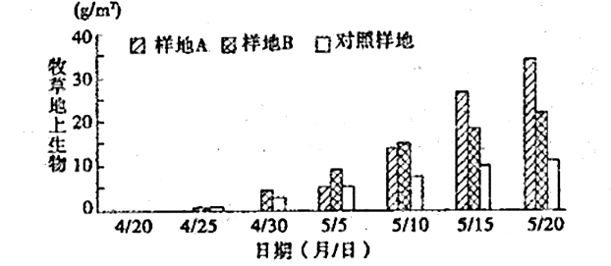
3、在图示时段内，各样地的地上生物量
A、4月20日牧草开始快速生长 B、5月1日前牧草生长缓慢
C、牧草的生长速度前后一致 D、牧草的生长速度先慢后快
4、根据试验可以得出
A、牧草的生长速度与积雪厚度关系不大
B、不同积雪厚度的牧草的累积生物量最终相当
C、在5月1日前，样地A的牧草生长快于样地B
D、在5月6日后，积雪地的牧草生长快于无积雪区
5、推测半干旱地区积雪对牧草发育的好处主要是
A、积雪保护土壤避免水土流失 B、积雪融化能改善土壤水分
C、积雪反射太阳辐射而气温升高 D、积雪融化能补充土壤养分
草食家畜能将非粮饮料资源转化为畜产品。近30年来，我国草食家畜养殖量呈现出平衡增长的态势。下图示意1990－2011年我国草食家畜养殖重心变迁图，据此完成下列各题。
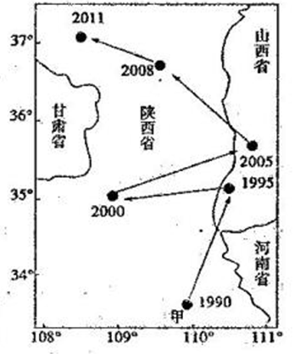
6、与甲地相比，有关我国草食家畜养殖表述正确的是
A、甲地南部增量为负值
B、重心以向东部移动为主
C、甲地东部增量快于西部
D、甲地北部增量快于南部
7、该时期我国草食家畜养殖数量、重心的变化表明
A、缓解了北部地区土地荒漠化的压力
B、南部地区草食家畜养殖增产潜力大
C、为我国温室气体的减排作出了贡献
D、北部地区草食家畜养殖能力接近极限
河西走廊是中国沙漠化最严重的地区之一。目前河西走廊北部的沙漠加速向南入侵，绿洲沙漠化日趋严重。右图为河西走廊各沙丘形成因子分析图，据此完成下列各题。
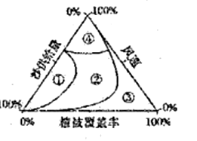
8、图示最有可能是流动沙丘的是
A、④ B、③ C、② D、①
9、河西走廊中的绿洲主要分布于
A、冲积扇 B、山麓地带 C、河流上游地区 D、河流出山口
10、目前河西走廊北部的沙漠加速向南入侵，主要原因是
A、气温升高，岩石风化增强 B、绿洲地带水源枯竭
C、冬季风势力增强 D、降水减少，雪线升高
在色金属矿物是岩浆在冷却过程中矿物富集形成的。下图所示国家铜矿资源丰富、品质优、埋藏浅、分布广泛。该国大量出口铜矿石，开采铜矿需要用大量水来控制粉尘。铜矿经济给本国带来经济效益的同时，也造成很多问题。据此完成下列各题。
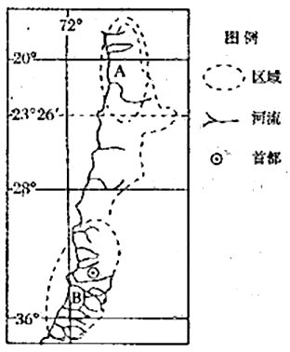
11、该国铜矿资源埋藏浅的主要原因是
A、地表流水侵蚀作用强 B、地势高，沉积土层薄
C、岩浆侵入接近地表 D、火山喷发作用强烈
12、与B区相比，A区铜矿开采的主要制约因素是
A、地形 B、交通 C、技术 D、水资源
13、出口铜矿石对该国社会经济发展的影响有
①有利于产业结构的调整 ②有利于扩大就业 ③附加值低，经济效益差 ④减少环境治理的费用
A、①② B、①④ C、②③ D、③④
下图中的①②③表示某地的三个农业地带，下表为各带主要土地利用所占比重统计情况（%）。读图完成下列各题。
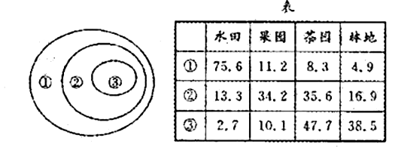
14、该地最可能位于
A、广西、浙江 B、吉林、宁夏 C、内蒙古、陕西 D、山东、四川
15、影响该地土地利用状况的主要因素是
A、市场 B、交通 C、地形 D、气候
16、图示地区为实现农业的可持续发展，应该
A、①地带退耕还林 B、②地带加强农产品深加工
C、②地带扩大水稻种植面积 D、③地带大力建设水土保持林
下图为尼日利亚木材工业、食品工业和棉毛纺织工业分布图。读图完成下列各题。
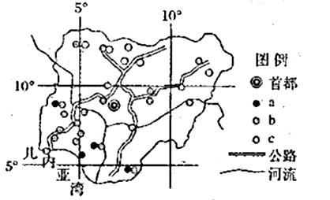
17、a、b、c工业对应的类型分别是
A、木材工业、食品工业、棉毛纺织工业
B、棉毛纺织工业、食品工业、木材工业
C、食品工业、木材工业、棉毛纺织工业
D、木材工业、棉毛纺织工业、食品工业
18、c工业的扩展在该地区引发的主要环境问题是
①大气污染加剧 ②水资源短缺 ③盐碱化加剧 ④海水入侵
A、①② B、②③ C、③④ D、①④
梯度转移是指一个国家的经济发展客观上存在梯度差异，高梯度地区通过不断创新并不断向外扩散求得发展，中、低梯度地区通过接受扩散或寻找机会求得发展。下图为中国区域间产业转移梯度模式图，读图完成下列各题。
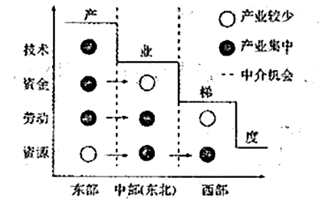
19、我国不同区域间存在诸多的差异，造成产业转移的主要原因不包括
A、资源禀赋 B、经济结构 C、能源结构 D、开发战略
20、关于我国东、中、西三大经济带的产业转移，叙述正确的是
A、资源密集型、劳动密集型产业由中部向西部地区转移
B、劳动密集型产业已完成东部向中部地区的转移
C、资金密集型、技术密集型产业目前仍集中在中东部地区
D、西部地区没有技术密集型、资金密集型产业
21、中介机会是产业转移中介于企业及其转移潜在目标地之间，起沟通、协调、服务等作用的外在因素。这种中介机会可能是
①能源供应 ②政府合作 ③家乡投资 ④土地价格
A、①② B、③④ C、①③ D、②③
杭州市千岛湖配水工程预计2018年通水。根据设计，配水工程输水线路中有九成以上线路走隧洞。结合右图及所学知识，完成下列各题。
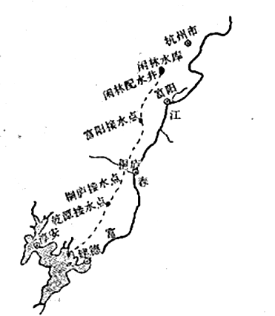
22、该工程
A、因地势原因全程须逐级提水，耗能大
B、经过地区以平原为主，建设难度小
C、千岛湖水质优良，是杭州唯一的水源地
D、为保证水质的优良，沿线多采用管道输水
23、该工程建成后可能产生的影响有
A、千岛湖水体受到污染，生物多样性减少
B、极大改善沿线水质，使水价降低
C、可能导致长江口海水倒灌，杭州城区地面下沉
D、在千岛湖作为取水口，将会减少下游取水所承受的沿途水环境污染压力
下图为我国某山峰气候资料图，读图完成下列各题。
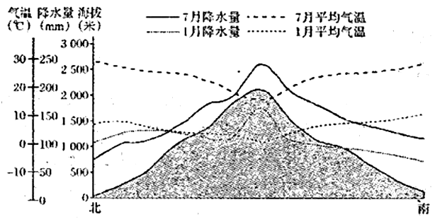
24、该山峰可能属于
A、秦岭山脉 B、武夷山脉 C、太行山脉 D、祁连山脉
25、北坡1月降水量大于7月降水量的区域大致位于海拔
A、1000米以上 B、1400米以上 C、1000米以下 D、1400米以下
黑河是我国第二大内流河，该流域是古丝绸之路的必经之地，黑河下游过去曾是水草丰美、牛羊成群的地方，现在到处是荒漠戈壁。读图完成下列各题。
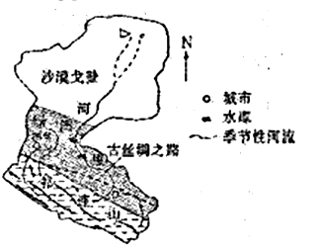
26、黑河的主要补给水
A、雨水 B、地下水 C、高山冰雪融水 D、季节性积雪融水
27、黑河下游地区水草丰美变成荒漠戈壁的主要人为原因是
A、陡坡修筑梯田 B、水库拦截蓄水 C、工业规模扩大 D、全球气候变暖
28、恢复黑河下游地区的生态环境，下列措施合理有效的是
①全流域用水量协调管理 ②下游推广节水农业
③中游建设河流防渗工程 ④上游修建水库储水
A、①② B、①③ C、②④ D、③④
电动汽车的核心部件是超级锂电池。2016年7月，世界最大的电动汽车生产商－－美国特斯拉在位于美国西部的内华达州的首座超级电池工厂举行了揭幕仪式。整座工厂占地面积为3200英亩，足足有107个足球场那么大，工厂2020年投产。满负荷生产时电池产量将达到2013年全球电池产量的总和。制造电池所需的钴、石墨等原料来自世界各地，生产技术来自日本。从原料到成品整个电池生产、电池回收过程将在一个工厂内完成，厂房顶全部铺设太阳能电池板。据此完成下列各题。
29、特斯拉在内华达州建“超级电池”工厂，其考虑的最主要区位因素是
A、技术 B、市场 C、原料 D、能源
30、特斯拉选择整个电池产业链在一个工厂内完成，而不是全球最优布局各电池部件生产，其最主要原因是
A、规模化生产，提升经济效益 B、节省交通运输成本的需要
C、电池专业生产技术的需要 D、节省原料和能源，绿色环保

第Ⅱ卷
二、必考题（25分）
31、阅读图文材料，完成下列各题。（13分）
材料一 河西走廊是古丝绸之路的重要组成部分，东段线路从长安出发到武威、张掖汇合，再沿河西走廊到西域。随着我国“一带一路”政策的推进，新丝绸之路赋予了更深的含义。甘肃高台县在3万亩沙漠绿洲上引进种植黑番茄成功，成为世界上第三个标准化生产黑番茄基地。其果实品质和种子质量明显优于传统产地美国和德国，番茄素含量是普通蕃茄的7倍，含有大量维生素。当地建成全球第二条黑色酱汁加工线，产品远销国内外。主要是以资源为依托的甘肃，目前已由资源大省变成了资源短缺的省份。如果不从长远考虑走可持续发展之路，势必制约其经济发展。
材料二 下衅为甘肃省等高线图。
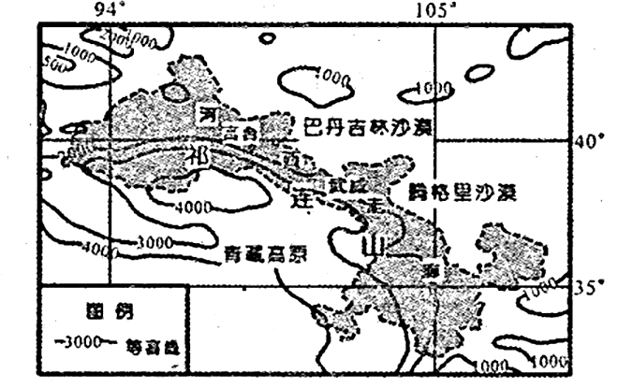
（1）分析古丝绸之路东线选择河西走廊的原因。
（2）说明高台县出产的黑番茄酱汁质量好的区位条件。
（3）简述甘肃省走出可持续发展之路的措施。
32、非洲被称为“高原大陆”，读非洲局部地区图，回答下列问题。（12分）
（1）比较图中甲、乙、丙三地降水的特点的差异。
（2）撒哈拉沙漠的太阳辐射量较大，试分析其原因。
（3）有人建议在撒哈拉沙漠大规模建设太阳能发电站，请你结合所学知识给以相应的观点及理由。
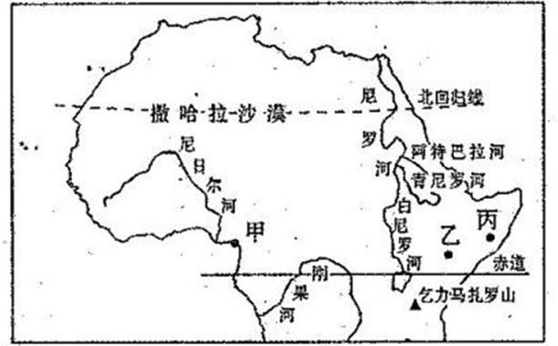
三、选考题（共30分）
请考生在模块Ⅰ和模块Ⅱ中任选一模块做答，如果多做，则按第Ⅰ模块计分。
［模块Ⅰ 旅游地理］
33、（10分）旅游地理
文成公主贞观十五年（641）下月十五入藏，把中原地区的农具制造、谷物、纺织、冶金、缫丝、建筑、造纸、酿酒、制陶、碾磨等生产技术传入西藏。促进了吐蕃（今西藏）的发展；今日独特的雪域高原风光，丰富的历史文化遗存，独特的藏传佛教艺术吸引了大量的游客进藏旅游。
夏季到西藏旅游，从天气角度分析旅游时应携带哪些必备的生活用品及理由。
34、（10分）旅游地理
近年来我国乡村旅游发展迅速，旅游业态越来越丰富。如在长三角地区的德清、奉化等地乡村，在华跨国移民投资乡村旅游，经营民宿、度假村、庄园、俱乐部、休闲餐饮等，被形象称为“洋家乐”。“洋家乐”不仅满足外籍游客群体的需要，而且客源地扩大到中国游客。
分析在华跨国移民选择在长三角地区投资经营“洋家乐”的原因。
35、（10分）旅游地理
据报道，近年来，中国赴马尔代夫游客日益增多，读下图完成下列各题。
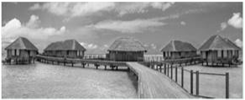
从浏览价值角度分析近年赴马中国游客日益增多原因，并为加快我国海岛旅游业发展提出对策。
［模块Ⅱ 环境保护］
33、（10分）环境保护、
近年来内蒙古摹鼠害严重，鼠洞遍地。害鼠对草原的破坏，一是破坏草原，鼠多、洞多、土丘多，使牧草覆盖度下降，有的地区已成为不毛之地。二是使草原生产力下降，一部分地区的牧草被啃食一光，成为一片次生裸地或者沙地，失去放牧价值。研究表明，草原植被覆盖度和植被高度是鼠类选择栖息地的主要限制因素，当植被达到一定高度时，即不适应鼠类栖息。内蒙古草原鼠害是生态环境破坏的结果，也是生态环境进一步恶化的开始。
为什么说内蒙古草原鼠害是生态环境破坏的结果，也是生态环境进一步恶化的开始？
34、（10分）环境保护
西藏雪豹是一种大型的貓科肉食动物，属于国家一级保护动物。因常在雪线附近及雪地间活动，被称为“雪山之王”，因其栖息在石山峭壁以及警觉的生活习性，也有“高原隐士”的称号。20世纪偷猎猖獗时，雪豹一度被列为濒危物种，其数量少于大熊猫，主要以二级保护动物岩羊为食，偶有偷猎牧民牛羊的现象。近日珠峰国家保护区管理局成立了雪豹保护中心，专事雪豹保护工作。
分析西藏雪豹数量减少的原因，并为雪豹保护提出合理建议。
35、（10分）环境保护
我国每年由于农药污染食品而造成中毒的人数近20万，约占食物中毒人数的1/3。我国蔬菜、水果滥用农药的现象相当严重。
试分析农药污染食品的途径以及防治措施。

2016—2017学年度下期期末高中抽测调研
高二地理参考答案

1---5 ABBDB 6—10 DBAAB 11—15 CDDAC
16—20 BABCC 21—25 DDDBC 26—30 CBBDA
31.（1）（4分）①河西走廊以北有巴丹吉林沙漠和腾格里沙漠等，沙漠多盐泽，气候干旱，地势起伏较大，行走困难，该地人烟罕至，沿途缺水等补给困难；②河西走廊以南是地势较高的青藏高原，气候寒冷、冰川广布，商队通行困难，补给不足；③河西走廊地形平坦、有充足的祁连山冰雪融水、土壤肥沃、光照充足、昼夜温差较大，农业发达。④人口密度较大、商业较发达、丝绸之路经过该地不但能得到充足的补给，还可沿途做生意等是古丝绸之路的首选地。（每点1分，共4分）
（2）（4分）①该地地处我国西北内陆，降水少，光照强，昼夜温差大，利于营养物质的积累，黑番茄品质好；②祁连山冰雪融水的灌溉，水源清洁，矿物质含量高（水质好）；③该地发展绿洲农业沙漠土壤少无污染；④该地重工业相对落后，环境污染少；⑤提炼设备、技术先进。（任答4点得4分）
（3）（5分）①“一带一路”建设的宏伟构想，为甘肃的经济发展创造了难得的历史机遇，因地制宜发展经济；②利用气候资源独特的优势，发展特色农业，农产品加工业；③合理发展采矿业、矿产品加工业，延长产业链增加附加值；④利用特色的旅游资源，发展旅游业和服务业，控制旅游规模，提高服务质量；⑤严格计划生育政策，控制人口数量、提高人口素质；⑥注意保护生态环境，走可持续发展道路（发展经济同时注意合理用水、注意生态保护，防治荒漠化等）。（任答5点得5分）
32.（1）降水总量差异：甲>乙>丙；（2分）季节差异：甲、丙季节差异小，乙季节差异大。（1分）
（2）纬度较低，太阳高度角较大，太阳辐射量大；（2分）晴天多，大气对太阳辐射削弱作用小，到达地面 的太阳辐射量多；（2分）海拔较高，空气稀薄，大气对太阳辐射削弱作用小。（1分）
（3）同意。撒哈拉沙漠地区太阳能资源十分丰富（1分）；太阳能清洁，可再生（1分）；该地区地形以高原为主，地势平缓，有利于资源的开发（1分）；临近欧洲西部，能源需求量大，市场广阔（1分）。
不同意。撒哈拉地区人口城市稀少，经济落后，能源需求量小（1分）；撒哈拉地区有丰富的石油资源且临近中东地区，能源丰富（1分）；撒哈拉地区气候干旱，水源缺乏（1分）；太阳能利用技术还不够完善（1分）；（观点正确，理由合理即给分）
旅游地理参考答案
33.必备生活用品：遮阳帽（伞）、防晒霜、墨镜、（2分）羊毛衫、保暖内衣等。（2分）
理由：青藏高原海拔高，云量少，空气稀薄，大气透明度好，日照时间长，白天大气对太阳辐射的削弱作用弱，太阳辐射强，为避免强紫外线的照射及皮肤的烧伤，应备用遮阳帽（伞）、防晒霜、墨镜等；（3分）而夜晚大气的保温作用弱，气温低，昼夜温差大，应备用羊毛衫、保暖内衣等。（3分）
34.中国乡村旅游市场巨大（2分）；长三角地区经济发达，旅游资源丰富多样，外籍游客多（3分）；来华游客可享受“家”的感觉或感受异域文化（3分）；国人“足不出户”可感受异域文化（2分）。
35.热带海岛旅游特色突出，质量高，（2分）跟中国比地区差异显著，非凡性突出，对游客吸引力大。（2分）
合理设计和布局旅游资源；加大宣传力度，积极开拓旅游市场；改善基础设施和提高服务水平(或提高旅游接待能力)；发挥海洋优势，突出海岛特色；充分开发各种旅游产品，创出自己的品牌（或积极发展旅游相关产业）；注重环境保护，开展可持续的海岛旅游。（任答3点得6分）
环保地理参考答案
33.过度放牧、盲目开垦使草原退化（2分）；使草原植被覆盖度和植被高度降低，为鼠类提供了栖息地，而不利于其它野生动物栖息（2分）；再加上滥捕滥杀野生动物，使鼠类失去了天敌（2分）。鼠害严重加剧草场进一步退化（1分）；土地沙化和盐渍化发育（1分）；动植物资源遭到破坏（1分）；物种濒于灭绝（1分）。
34.原因：生长的自然环境恶劣，食物短缺；（2分）人为捕猎。（2分）
建议：建立雪豹自然保护区，禁止猎杀；对牧民进行生态补偿，加强生态教育；加强岩羊保护，为雪豹提供充足食物来源，维护生态平衡。（6分）
35.途径：施用高毒农药后对作物的直接污染（2分）；作物从污染环境中吸收农药（2分）；通过食物链与生物富集（2分）。
措施：提高科技，发展生物农药（2分）；禁止使用高毒高残留农药（2分）；发展生态农业，采用天敌等生物治虫方式（2分）。 (任答5点得10分)

